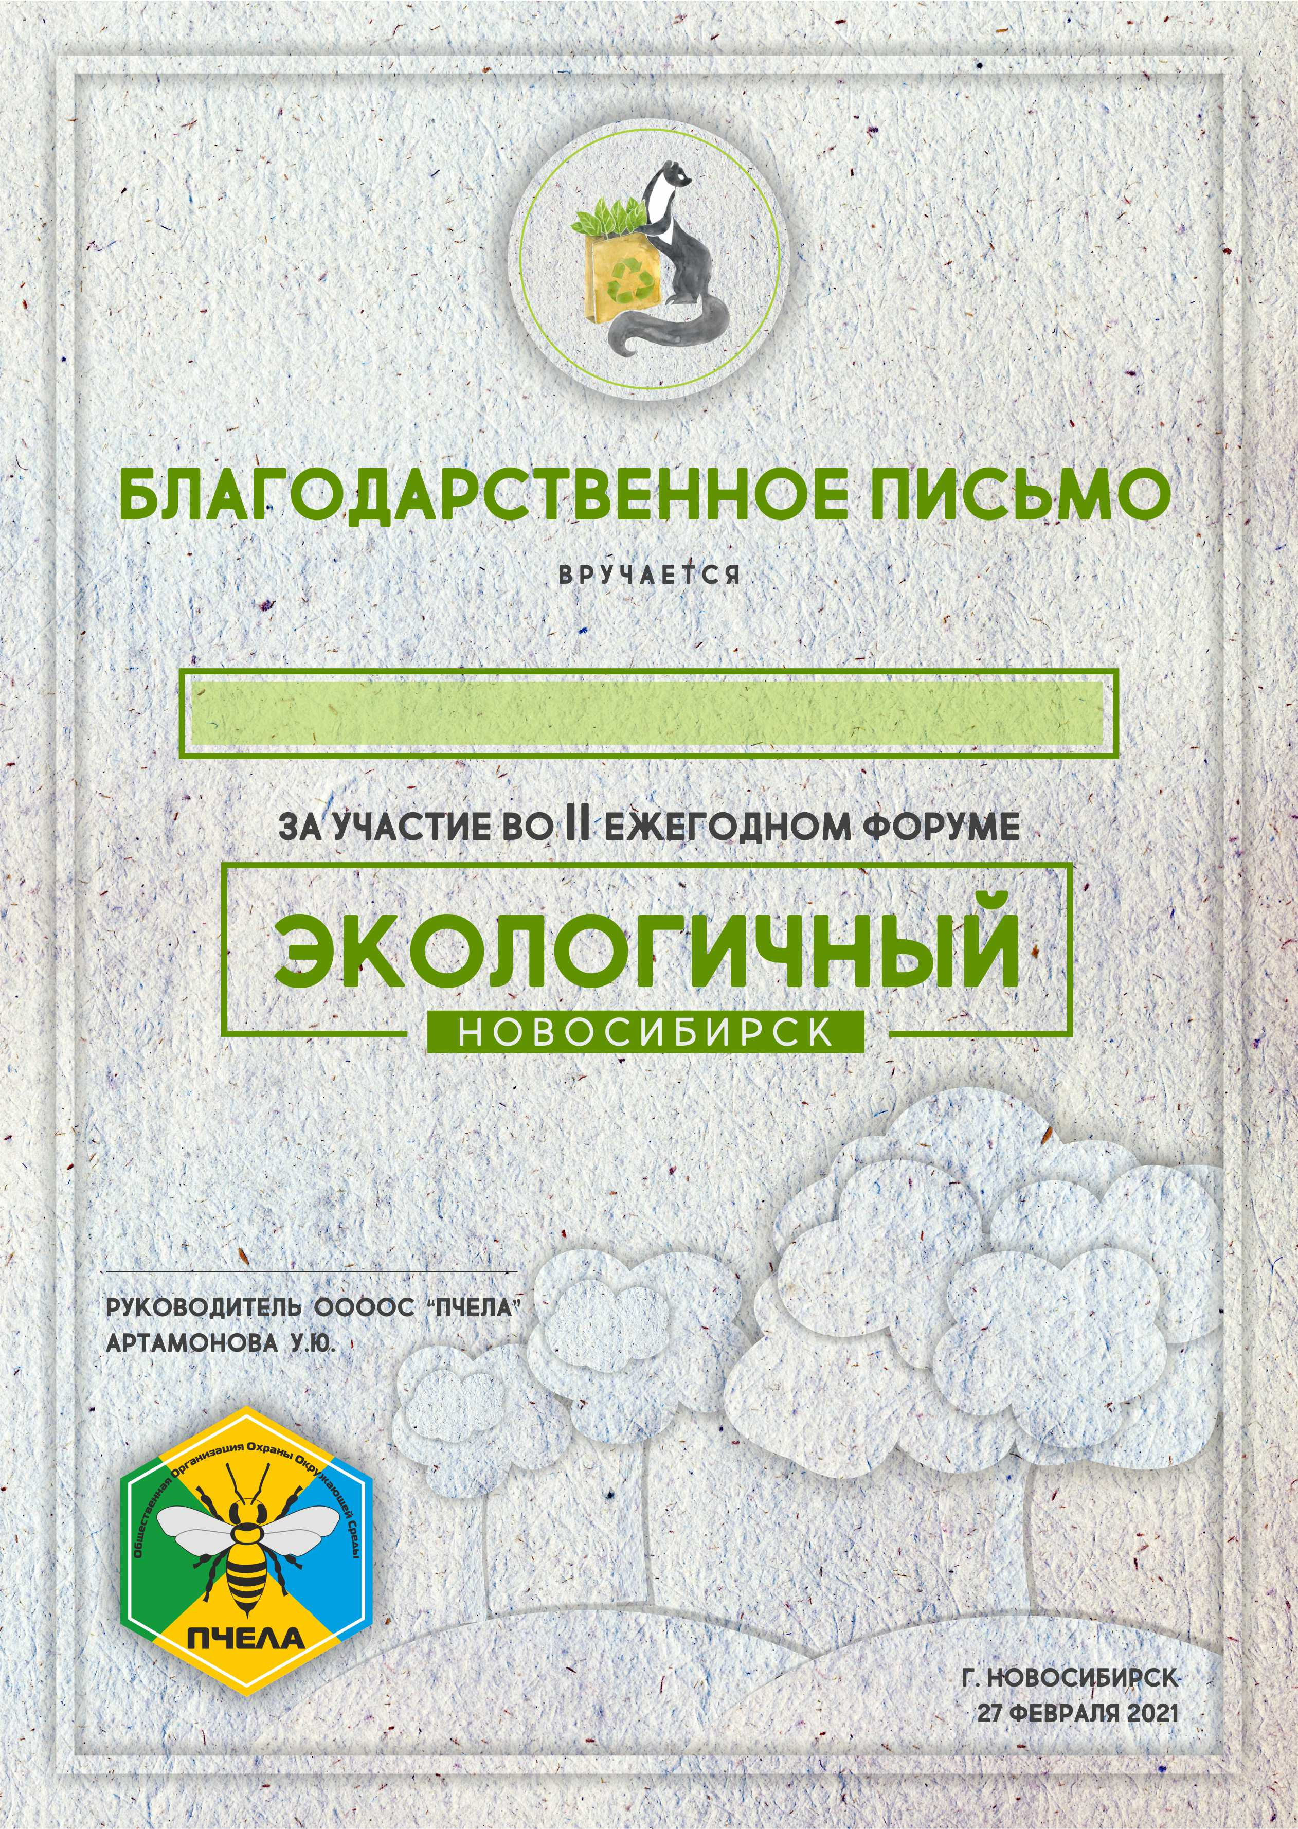

*БОДИНОВОЙ ЮЛИИ*